Муниципальное бюджетное дошкольное образовательное учреждение «Городищенский детский сад «Аленушка»

Мастер-класс: «Использование квест – технологии в работе с дошкольниками как средство развитияпознавательной инициативы у дошкольников»

Старший воспитатель
Тихонова А.А.

Цель мастер класса Повышение уровня компетентности педагогов в вопросе использования квест – технологии в работе с детьми старшего дошкольного возраста.
Задачи:
- конкретизировать представления педагогов о принципах организации и содержании квест – игры;
- предложить практические рекомендации, направленные на повышение эффективного использования квест – технологии;
- создать условия для профессионального общения, самореализации и стимулирования творческого потенциала педагогов.
Этапы мастер – класса:
Теоретическая часть
Практическая часть
Рефлексия (заключительная).

Актуальность
В связи с реализацией федерального стандарта в дошкольном образовании произошли существенные изменения. Главным образом изменился подход к образовательной деятельности дошкольников. Одним из ведущих методов при проведении образовательных ситуаций, является игра.
Игра для ребенка является наиболее привлекательной, естественной формой и средством познания мира, своих возможностей, самопроявления и саморазвития. Для педагога содержательная, отвечающая интересам детей, правильно организованная игра – эффективное педагогическое средство, позволяющее комплексно решать разнообразные образовательные и развивающие задачи. Среди широко используемых в практике игровых технологий можно выделить квест- технологию, которая только еще начинает использоваться педагогами.
Квест-игры одно из интересных средств, направленных на самовоспитание и саморазвитие ребёнка, проявления инициативности как личности творческой, физически здоровой, с активной познавательной позицией. Что и является основным требованием ФГОС ДОУ.
Квест игра – креативная, современная, зажигательная. Эта технология приемлема и для дошкольников.
Квест – технология – это один из вариантов игры – путешествия, применяемой в дошкольном возрасте, а игра, как мы знаем, ведущий вид детской деятельности.
Квест – игра дает возможность при объединении различных видов детской деятельности ненавязчиво реализовывать задачи каждого из 5-ти направлений развития и образования ребенка.
А самое главное, дети с большим интересом и легкостью участвуют в игре, что стимулирует их быть активными в познавательной, поисковой или продуктивной деятельности. Итак, что такое квест – игра?
Квест - командная игра, в которой задействованы не только выносливость и эрудиция, но и сообразительность, креативность и нестандартное мышление.
Идея игры проста – команды, перемещаясь по точкам, выполняют различные задания. Но изюминка в заданиях! Они подбираются таким образом, чтобы быть максимально оригинальными, интересными, подходящими под ситуацию и не требующие специальных знаний или умений от игроков.

В ходе организации работы дошкольников над квестами реализуются следующие задачи:
Образовательная — вовлечение каждого ребенка в активный творческий процесс. Организация индивидуальной и групповой деятельности детей, выявление умений и способностей работать самостоятельно по теме.
Развивающая — развитие интереса к предмету, творческих способностей, воображения дошкольников, поисковой активности, стремления к новизне; формирование навыков исследовательской деятельности, публичных выступлений, проявление инициативы; расширение кругозора, эрудиции.
Воспитательная — воспитание толерантности, личной ответственности за выполнение работы.

Принципы организации квестов
-Безопасность - все игры и задания должны быть
Безопасными.
-Соответствие возрасту и индивидуальным особенностям
участников квеста.
-Уважение достоинства ребёнка.
-Чёткая постановка цели, распределение ролей.
-Постоянная смена деятельности.
-Связность, последовательность и логичность заданий.
-Эмоциональная окраска игры (декорации, музыкальное
сопровождение, карты, схемы, костюмы).
-Продуманность организации игры.
-Педагог направляет игру, наталкивает детей на правильные
Выводы.
-Самостоятельность суждений детей.
-Результаты каждой подгруппы собираются в общий результат
(схема, пазл, карта, рисунок, предложение.

Структура квеста

Общая игровая цель– известна участникам с самого начала и определяет игровую «легенду», особенности и правила заданий. Независимо от того, заложен элемент соревнования в игру или нет, конечная игровая цель - общая для всех команд. Общая цель является главным «внутренним мотиватором программы».
Этапы игры. В процессе игры игроки последовательно движутся по этапам, решая различные задания (активные, логические, поисковые, творческие и пр.). Прохождение каждого этапа позволяет команде игроков перейти на следующий этап. Команда получает недостающую информацию, подсказку, снаряжение и т.п.
Командный характер действий. Участники объединены в игровые команды, либо все находятся в одной команде. При прохождении этапов команда не разделяется, а действует сообща.
Игроков сопровождает инструктор «Инструктор команды - взрослый». Его задача – обеспечение безопасности, консультации по игровой логистике и особенностям задач, поддержка участников, помощь в решении организационных вопросов и, при необходимости, помощь в организации командного взаимодействия.

Алгоритм подготовки к игре……читать на слайде

Варианты заданий и подсказок в квест-игре.
- Двигательные упражнения, спортивные эстафеты.
- Загадки, вопросы, ребусы.
- Пазлы, лабиринты.
- Игры «Найди отличия», «Что лишнее?», «Разложи по порядку», «Что на картинке не так?», «Небылицы» и т.д.
- Упражнения на классификацию.
- Логические таблицы.
- Задания на измерения.
- Ориентировка по схемам.
- Выкладывание предметов из палочек, фигур.
- Математические упражнения (счет,
решение примеров, арифметические задачи и т.д.).
- Подсказки в виде моделей, схем.
- Разрешение противоречий, проблемных ситуаций.
- Творческие задания (сочинение синквейнов, загадок,
сказок и т.д.)
И другие…

Ожидаемый результат:
Таким образом, в результате проектирования квест - игры каждый педагог имеет возможность:
1.Осуществлять педагогическую деятельность в соответствии с одним из принципов ФГОС ДОУ: «Реализация Программы в формах, специфических для детей данной возрастной группы, прежде всего в форме игры, познавательной и исследовательской деятельности, в форме творческой активности, обеспечивающей художественно – эстетическое развитие ребенка»;
2.Способствовать реализации одной из задач ФГОС ДОУ: «создание благоприятных условий развития способностей и творческого потенциала каждого ребенка, развитие его инициативности»;
3.Обеспечить становление и развитие у ребенка одной из ключевых компетентностей на этапе завершения дошкольного образования: «ребенок обладает развитым воображением, которое реализуется в разных видах деятельности, и прежде всего в игре»
Если вы хотите вместе с детьми окунуться в волшебный мир загадок и тайн, помочь им сделать новые открытия и получить позитивные эмоции от достижения поставленных задач, то, безусловно, квест – игра поможет осуществить задуманное с легкостью и заинтересованностью

Практическая часть
Ведущий:
Со структурой квест – игры я предлагаю познакомиться практическим путем. Желающих поучаствовать в квест – игре, приглашаю подойти ко мне.
Ведущий: Уважаемые игроки, сегодня мы с вами отправимся в небольшое путешествие. И побываем в гостях у необыкновенных сказочных героев. А кто это, мы узнаем в конце нашего пути.
(Именно общая постановка цели способствует формированию у детей высокой мотивации и заинтересованности при выполнении заданий по ходу всей игры).
Ведущий: Итак, наша команда собрана, а теперь разделитесь, пожалуйста, на две команды.
(При выполнении заданий игроки действуют сообща, они могут быть объединены в игровые команды или находиться в одной команде)
1 Задание:
Ведущий: перед каждой командой стоит емкость с сыпучими продуктами (макароны, рис). Ваша задача: найти в них каждой команде по 8 букв и составить из них слово. Брать можно только по одной букве. Начали!
(В детском коллективе при большом количестве человек это задание можно проводить в виде эстафеты. Выполняя задания, игроки постепенно приближаются к конкретной цели. Игроков сопровождает инструктор команды – воспитатель. Его задача – обеспечение безопасности, поддержка участников, помощь в решении организационных вопросов и взаимодействий).
Молодцы, быстро справились с заданием. У вас получились слова: карточка и картинка. Значит следующее задание связано с этими словами.

  - Задание:
Ведущий: Каждой команде даются карточки, на которых изображены предметы. Команде необходимо ответить, где, как и для чего можно применить данные предметы. На каждый предмет не менее 3 ответов. Пример: гвоздь – его можно загнуть, прибить, повесить на него одежду. Задание понятно? Итак, время пошло, можете посовещаться.
(Спектр заданий очень широк. Их содержание зависит от поставленной педагогом образовательной задачи (это - развитие творческих способностей, логического мышления, речетворчества и т.д.)
1 команда:
кнопка канцелярская - (сесть, воткнуть, выкинуть, сломать),
лягушка - (поймать, погладить, поцеловать, отпустить в воду),
юбка – (одеть, купить, перешить, продать, порвать).
- команда:
чемодан – (собрать, хранить вещи, сломать, уехать с ним),
игрушка – (поиграть, сломать, купить, подарить)
кирпич – (разбить, построить дом, сломать, забить гвоздь)
Ведущий: молодцы, прозвучали интересные ответы, а теперь все вместе по первым буквам ваших слов составьте одно слово, оно поможет вам перейти к следующему заданию (слово - КЛЮЧИК).

Ведущий: Замечательно, у вас получилось слово – ключик! Но где же его можно найти? Попробуйте сами в зале найти очередную подсказку. Может, он спрятан в этой корзине? Давайте попробуем его найти.
Ведущий: Замечательно, ключик нашли! А где же замок, которую он откроет? Смотрите, перед вами, стоит ларец (сундучок), и на нем висит замок. Давайте его откроем нашим ключиком! Здорово, замок открылся!
Но в сундучке лежит письмо. Давайте его прочитаем: «Здравствуйте дорогие гости! Извините, что так получилось, что мы не можем вас принять у себя в гостях нас пригласили в сказку. Будем вас ждать в следующий раз у нас в гостях….. Ваши сказочные герои ШВАБРОШЕРСТИУС И ПУЗОГЛАЗИУС».
Ведущий: это и есть те сказочные герои, к которым мы шли в гости. К сожалению, мы их не застали. Ну что ж, давайте пофантазируем и попытаемся изобразить этих необычных героев на листе бумаги, это и будет нашим последним заданием.
На это отводится одна минута. Одна команда рисует на этом листе, другая на этом.
(Благодаря такому подходу к организации деятельности, у детей самостоятельно или совместно с взрослым открывается новый практический опыт для дальнейшего его использования в своей жизни).
Ведущий: Покажите, пожалуйста, нашим гостям этих необычных сказочных героев. Мы к ним долго шли, к сожалению, повстречать их не удалось, но зато у нас на память останутся вот такие замечательные портреты! Вы их можете взять с собой!
ЗАКЛЮЧЕНИЕ:
- И в конце мне бы хотелось узнать ваше отношение к сегодняшнему мероприятию:
- если опыт вам понравился, и вы будете его использовать в своей работе – поселите смайлик на остров радости
- если вы частично воспользуетесь продемонстрированными приёмами – поселите смайлик на остров удовлетворённости ……
- если опыт вам не пригодится – поселите смайлик наостров ……… неопределённости
Участникам спасибо за помощь в проведении игры, а всем - спасибо за внимание!

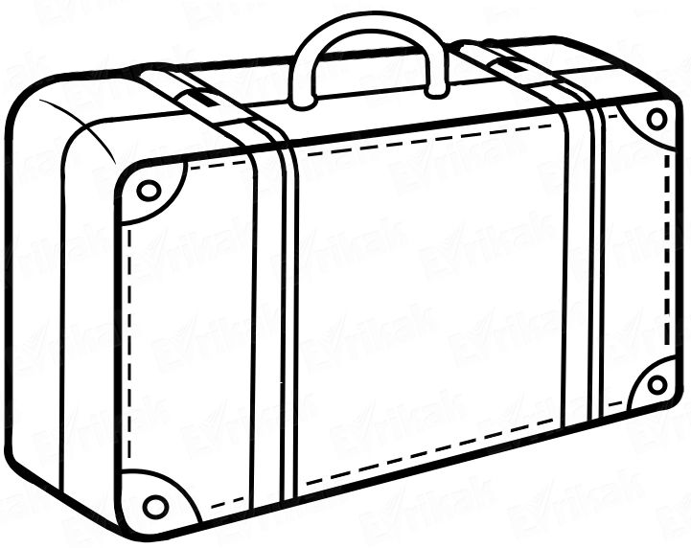

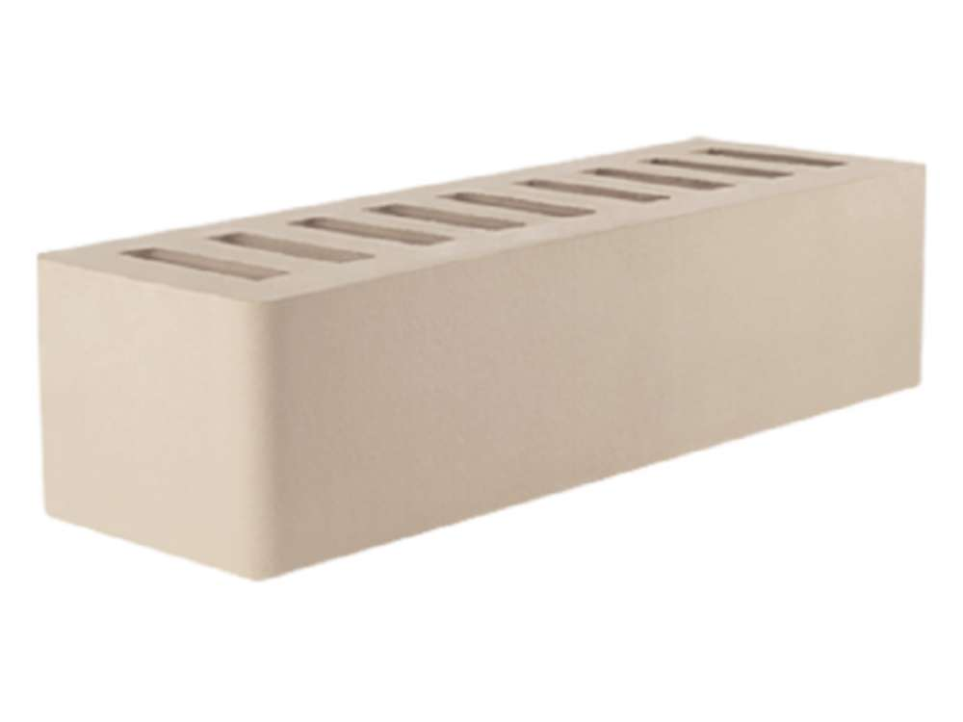



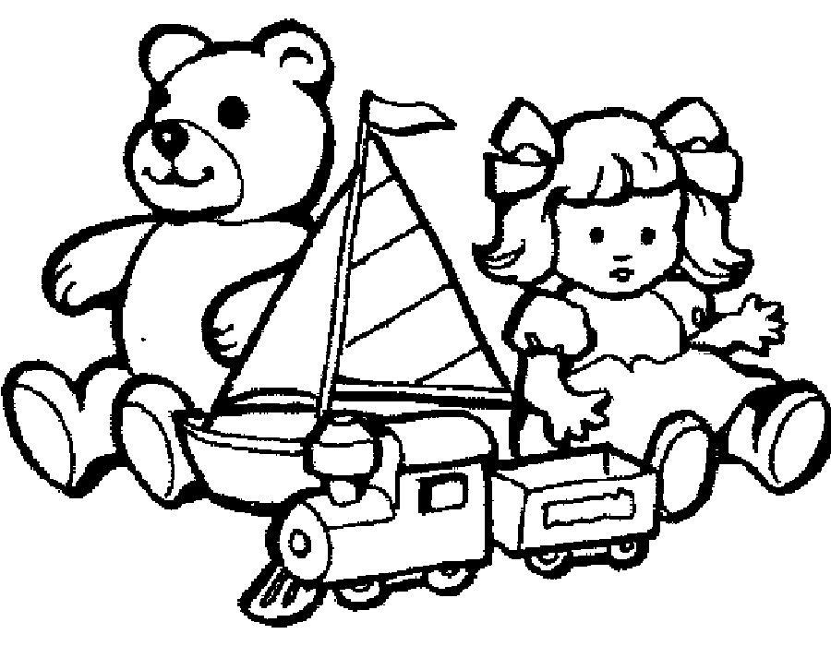

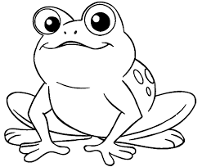
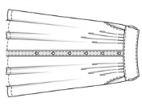

ПИСЬМО.
«Здравствуйте дорогие гости! Извините, что так получилось, что мы не можем вас принять у себя в гостях нас пригласили в сказку. Будем вас ждать в следующий раз у нас в гостях….. Ваши сказочные герои ШВАБРОШЕРСТИУС И ПУЗОГЛАЗИУС».

